Chapitre 6 : Les pierres de synthèse et les imitations

Il n’existe pas de domaine plus sensible à la problématique des contrefaçons que la gemmologie ! Il est indispensable, pour des raisons commerciales, de savoir distin-guer une gemme naturelle authentique d’une fraude. L’enjeu peut être considérable tant sur un plan financier que juridique et judiciaire. Dans bien des cas, la détection d’une pierre de synthèse ou d’une pierre traitée ne peut pas s’effectuer simplement. Elle demande beaucoup de soin et un temps de réflexion.

A l’heur actuel, l’ensemble des procédés de fabrication des pierres de synthèse sont connus et répertoriés. Il appartient au gemmologue de se tenir au courant de leurs derniers développements. Il doit également connaître les indices qui permettent la dé-tection des gemmes synthétiques.

Les Institutions Internationales (GIA, GAGTL, CIBJO) sont les garants de l’éthique pour ce qui est des appellations commerciales des gemmes. Au travers de leurs publi-cations, elles signalent les nouvelles fraudes, qui, régulièrement, apparaissent sur le marché.

Ce n’est pas le but ici de décrire tout l’éventail des synthèses et fraudes ainsi que leurs procédés de fabrication. Actuellement un bon nombre de minéraux ont été syn-thétisés en laboratoire. Mais seuls les procédés commercialisables sont utilisés pour la fabrication en série de gemmes.

L’étudiant trouvera donc dans ce chapitre une description des quelques techniques de synthèse ainsi qu’une énumération des imitations et des traitements les plus courants. Pour ce qui est de la détection des fraudes, ne seront mentionnés que les indices d’identification obtenus par une observation minutieuse et attentive de la pierre pré-cieuse et de ses inclusions en particulier. En cas de doute, il est recommandé de s’adresser à un laboratoire spécialisé, qui par des analyses chimique ou spectromé-trique peuvent infirmer ou confirmer une première observation.

En fin de chapitre, le lecteur trouvera des références de publications qui décrivent de manière la plus complète possible ce qui est admis, toléré et interdit. Il est important de savoir que toute gemme fabriquée doit être mentionnée dans les catalogues de vente de bijoux et de pierres précieuses par les termes “ synthétique ”, “ imitation ”, “pierre traitée” ou une autre spécification.

Les procédés de fabrication décrits dans ce chapitre sont des résumés des indications détaillées tirées de publications du GAGTL ainsi que du Cours de Gemmologie de Jean DU BOIS (DIP, Genève, 1972). Dans le texte, l'étudiant trouvera des traduc-tions anglaises de termes techniques ou de noms ; elles sont accompagnées de la mention "angl :"

92

L e s p i e r r e s d e s y n t h è s e e t l e s i m i t a t i o n s

1. Quelques définitions

On appelle synthèse un produit fabriqué artificiellement dans des laboratoires ou en usi-ne : ce sont des verres fabriqués, des plastiques aussi bien que des gemmes : corindons, spinelles, émeraudes ou diamants … synthétiques.

La pierre synthétique ou pierre de synthèse est un produit créé entièrement ou par-tiellement par l'Homme. C'est une contrefaçon parfaite, parfois même plus parfaite que la pierre naturelle. En effet, en plus de la reproduction exacte des caractères cristallins du minéral, les pierres de synthèse sont généralement plus pures que les pierres naturelles. Les propriétés physiques et chimiques de la pierre naturelle sont parfaitement reproduites et, dans bien des cas, le gemmologue ne peut pas à l'aide de mesures d'indices de réfrac-tion et d'une densité, distinguer une pierre naturelle de la synthétique. Il doit se référer aux inclusions, c'est-à-dire à ce qu'il observe dans la gemme : zones de croissance ou de coloration, macles, bulles ou encore à la présence d'éléments chimiques trop rares pour être d’origine naturelle, laissés en traces dans des inclusions lors de la fabrication.

Les rubis et saphirs, les spinelles, les émeraudes, les quartz sont couramment synthétisés. Les quartz, les rubis ou des saphirs incolores sont synthétisés à des fins industrielles et trouvent des applications dans le domaine de l'horlogerie (montres à quartz, rubis d'hor-logerie, “verres” de montre) et de l'optique (laser). Ces mêmes pierres synthétiques sont recherchées pour leur qualité gemme.

Actuellement, on fabrique des diamants de manière industrielle pour des applications dans des domaines scientifiques et technologiques (diamants incolores pour des mono-chromateurs, diamants dopés au Bore conducteurs d’électricité). En parallèle, le diamant s'impose peu à peu sur le marché des gemmes.

Une imitation est un produit naturel ou synthétique utilisé comme contrevenant d'une

gemme. Elle n'aura aucune des propriétés physiques de la pierre naturelle qu’elle prétend imiter. Notons qu’il existe des gemmes artificielles pour lesquelles il n’existe pas de

correspondant naturel et dont le but est uniquement d’imiter une gemme de prix. L’oxyde de zirconium synthétique (angl : cubic zirconia ou CZ) est une bonne imitation du dia-mant. Un plastique ou un verre peut imiter n’importe quelle gemme.

N’importe quelle gemme naturelle peut imiter une gemme de prix. On préfère alors parler de confusion p. ex. la tanzanite, la cordiérite ou le disthène sont confondus avec le sa-
phir.

Finalement, on peut améliorer la qualité d’une gemme par toutes sortes de procédés

(chauffage, teinture, enrobage etc...) qui lui confèrent une meilleure pureté, une couleur plus franche, et la gemme en sera plus attrayante. Ces traitements (angl : enhancement

qui signifie “améliorations”) sont frauduleux dans la mesure où les procédés utilisés pour les obtenir n’existent pas dans la nature. Pourtant, certaines “améliorations” courantes et connues sont admises.

93

C o u r s d e g e m m o l o g i e

2. Un peu d’histoire

C’est par appât du gain que les Hommes, au cours de l’Histoire, auront tenté des recher-ches longues et coûteuses de fabrication et d’imitation de produits naturels. On raconte que l’empereur romain Dioclétien, au IIIe siècle de notre Ere aurait interdit la diffusion d'un premier “livre de chimie” parce qu’il livrait toutes sortes de recettes de contrefaçons de pièces d’or, de gemmes et autres, dont la diffusion aurait pu mettre en péril la vie éco-nomique de l’Empire.

Au Moyen-Âge, on utilisait couramment l’émail comme simulant de pierres précieuses. Cette technique particulière de verres fondus appliqués à un métal était déjà connue dans la Rome Antique ! Notons que dans l’Egypte Ancienne, on utilisait des cabochons de ver-res recomposés ou des pierres comme de la turquoise et de l’émeraude teintées.

Bien avant que les techniques d’analyse de laboratoire n’aient été développées, il était cou-rant de confondre les pierres : ainsi les spinelles rouges pris pour des rubis. Ces derniers sont d’ailleurs appelés, de manière erronée, rubis balais ou rubis de Bala et certaines de ces pierres “historiques” se trouve actuellement dans les trésors des familles royales d’Euro-pe !

Quant aux premières gemmes synthétiques, elles ont été fabriquées autour de 1900. Ces pierres, d’aspect clinquant, étaient à la mode dans les années 1920, ce qui fait qu’elles or-nent encore souvent des bijoux anciens, des bijoux de famille, par exemple !

Les "Rubis de Genève". Entre 1885 et 1910 environ, apparaissent sur le marché des pierres synthétiques qui furent appelées "rubis genevois" ou "rubis fondus" ou encore "rubis reconstitués". On pensait qu'ils étaient fabriqués dans la région genevoise par un prêtre. On rencontre encore ces rubis sur des bijoux anciens. La synthèse des ru-bis prit de l'importance lors du développement de la méthode par fusion sèche, pro-cédé mis au point par le chimiste L. Verneuil en 1902 (source : Jean Du Bois, 1972).

L’apparition de diamants synthétiques sur le marché des gemmes est certainement l’évé-nement le plus marquant de ce millénaire. On fabrique des diamants depuis les années 1950,et jusque dans les années 1980, ces diamants de synthèse, petits et de mauvaise quali-té, servaient d’abrasifs dans un but industriel. Il est vrai que pour obtenir un diamant uti-lisable en joaillerie, le procédé était long et coûteux : on tentait alors de reproduire des conditions de haute température et haute pression qui auraient régné lors de leur forma-tion en milieu naturel dans des kimberlites. Dès les années 1990, la synthèse des diamants a fait l'objet de recherches importantes. Les procédés de fabrication ont été améliorés et la production est devenue courante. Actuellement, on en fabrique en grande quantité au moyen d'un flux (procédé BELT mentionné plus loin). Même s’ils restent de petite taille (moins de 1 ct.), ces derniers, parfaitement incolores, posent pour leur identification une difficulté nouvelle aux diamantaires et aux gemmologues.

Dans le siècle qui sépare ces deux productions, on est parvenu à fabriquer toutes les autres pierres précieuses. Les quartz sont synthétisés par la méthode hydrothermale. Des rubis

94

L e s p i e r r e s d e s y n t h è s e e t l e s i m i t a t i o n s

de synthèse appelés rubis Ramaura abondent (méthode par le flux). On synthétise égale-ment les alexandrites. Autour de 1990, sont apparues des opales synthétiques, un contre-venant parfait d’opales naturelles produit par la maison GILSON.

Mais c’est certainement la fabrication d’émeraudes synthétiques qui a occasionné les re-cherches les plus longues et coûteuses. Les premières tentatives par la méthode hydro-thermale sont effectuées en 1912 par R. Nacken. Les résultats n’étaient cependant pas commercialisables sauf pour un procédé développé par J. Lechleitner qui consiste à enro-ber des émeraudes naturelles taillées de teinte généralement trop pâle d’une pellicule d’émeraude colorée. Après un léger polissage, l’émeraude dite émeraude LECHLEITNER bien verte (!) est prête pour la vente. Les premiers essais de synthèse par le flux datent des années 1930. Elles ont été entreprises par la firme FARBEN INDUSTRIE AG puis par la fa-brique CHATHAM aux Etats-Unis. Dès les années 60, deux nouveaux producteurs four-nissent le marché en émeraudes : en France la maison GILSON et en Allemagne, à Idar-O-berstein, la maison ZERFASS. (source : Jean Du Bois, 1972)

Remarquons que seules les gemmes inorganiques ou "minérales" sont fabriquées, mais, comme nous le verrons plus loin, il existe de nombreuses imitations pour des gemmes d’origine organique : le plastique simule l'ivoire ou le corail et la résine durcie, l'ambre.

Finalement mentionnons qu’avec le développement des colles synthétiques, on a vu appa-raître des pierres composées, doublets ou triplets. Certaines ornent aujourd’hui encore des bijoux fabriqués au siècle dernier.

3. Les pierres de synthèse

Pour créer une gemme synthétique, le fabricant doit pouvoir réunir les critères suivants :

- il doit arriver à fabriquer un seul cristal de dimension appréciable de ma-nière à pouvoir le tailler par la suite ;

- le cristal doit correspondre aux critères de beauté (pureté parfaite) de la pierre naturelle ;

- le cristal doit être aussi homogène que possible (pas ou peu de variations de couleur).

On peut ajouter à cela que pour que la gemme synthétique soit attractive sur le marché, le coût de sa production doit permettre sa commercialisation : son prix / carat doit rester in-férieur à celui de la gemme naturelle.

Les méthodes par fusion sèche

Le procédé dit ” par fusion sèche” permet, à partir d’un bain d’oxydes en fusion, la cristal-lisation de la gemme. La matière en fusion contient en proportion les constituants chimi-ques du cristal. On y ajoute un élément chromatophore sous forme d’oxyde en infime pro-portion : Cr₂O₃ pour la coloration rouge du rubis, Ti O₂ & Fe₂O₃ pour la teinte bleue du saphir, du nickel pour obtenir la couleur jaune ou encore du vanadium pour produire un

95

C o u r s d e g e m m o l o g i e

corindon violet à mauve qui imite l’alexandrite etc. Deux procédés sont couramment utili-sés : ce sont d’une part le chalumeau de Verneuil et d’autre part la méthode de Czo-chralski.

Le procédé de Verneuil

Cette technique permet la fabrication de :

- corindon ;

- spinelle, dont la composition chimique est légèrement différente de celle du spinelle naturel ;

- rutile : Ti O₂, dont l'indice de réfraction et la biréfingence sont très élevés ; sa disper-sion est environ 6 fois supérieure à celle du diamant ce qui produit un feu très intense, sa dureté est de 6.
- fabulite ou titanate de strontium (Sr TiO₃), minéral artificiel (qui n'a jamais été trouvé

dans la nature), dont l'indice est proche de celui du diamant, et qui possède 4 fois plus de pouvoir dispersif et donc un feu très intense ; sa dureté n'est que de 5.5.
-
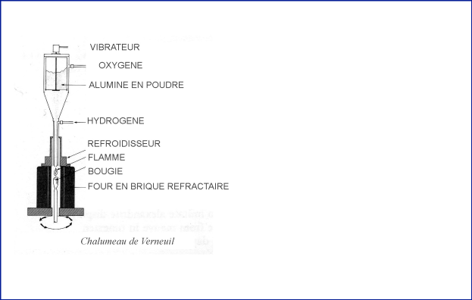

Pour la fabrication de corindons, de la poudre d’alumine est acheminée de haut en bas au travers du chalumeau par à-coups successifs. Elle est mêlée à de l’oxygène. L’apport d’hydrogène provoque une réaction oxhydrique à la hauteur du four réfractaire ce qui pro-duit une violente chaleur. La poudre (point de fusion 2’000 °C) est alors fondue et va cristalliser goutte à goutte sur un germe. Il en résulte la croissance progressive d’une bougie. Une bougie atteint une taille d’env. 20 cm en 6 à 12 heures. Les grandes fa-briques utilisent des chalumeaux de Verneuil par centaines et produisent des dizaines de tonnes de corindon chaque année.

Par une observation au microscope, on reconnaît à coup sûr les rubis et saphirs de synthèse Verneuil lorsqu'ils présentent des courbes de croissance qui suivent la forme incurvée de la boule et éventuellement des bulles. Les lignes de croissance sont bien moins visibles dans les spinelles Verneuil, mais on y observe parfois parfois des inclusions “en forme de virgu-les”, témoins du processus de cristallisation.

96

L e s p i e r r e s d e s y n t h è s e e t l e s i m i t a t i o n s
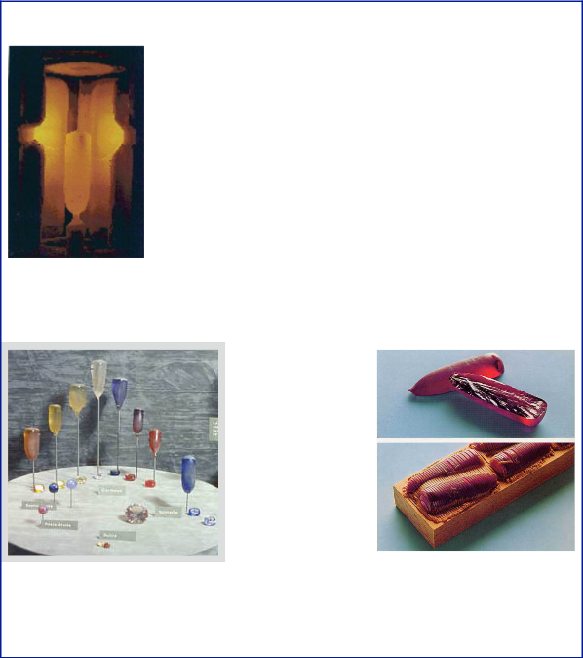

Les bougies de Verneuil

On les appelle aussi “boules” ou “poires”. D’une lon-gueur de 10 à 20 cm, les bougies sont fragiles et se fendent facilement en deux moitiés. On pratique ces fractures longitudinales volontairement avant la taille, de manière à pouvoir sans autres les travailler. Les bougies de corindon, de système rhomboédrique, sont de section arrondie alors que celles de spinelle, de sys-tème cubique, prennent la forme de prismes à base carrée. Une particularité des spinelles de synthèse, c’est leur “anisotropie anomale”. Elle provient de la cristallisation désordonnée de l’alumine qui tend à prendre une forme rhomboédrique.

Bougies de corindon.

- on fabrique des corindons étoilés par adjonction de TiO₂ (rutile). (photo Muséum de Genève)

Demi-bougies de rubis sciées en

lamelles destinées à la fabrication

de rubis dʼhorlogerie.

(photo ASFPH)

La maison DJEVA SA à Monthey en Suisse est spécialisée dans la fabrication des pierres de synthèse par chalumeaux de Verneuil. Cette technique a été développée de manière industrielle par son fondateur, H. Djevahirdjan.

97

C o u r s d e g e m m o l o g i e

Le procédé de Czochralski

Cette méthode par fusion sèche permet un meilleur contrôle du bain en fusion et du pro-cessus de cristallisation que le chalumeau de Verneuil. Les rubis, spinelles et l’alexandrite ainsi que les deux isomorphes du grenat GGG et YAG²² sont fabriqués par cette techni-que.
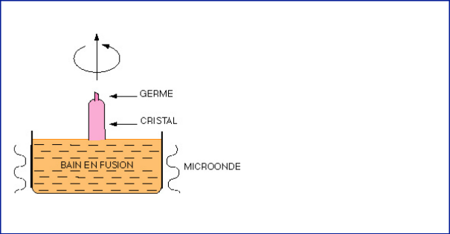

La croissance du cristal s’effectue à partir d’un germe en l’élevant pro-gressivement de la surface d’un bain en fusion. Ce dernier est de même composition chimique que le cristal synthétisé. On obtient ainsi des cristaux de grande pureté qui sont utilisés surtout à des fins in-dustrielles. Pour la fusion du rubis (point de fusion 2’000 °C), le creu-set utilisé est en iridium, élément chimique dont le point de fusion est de 2’400°C.

La méthode hydrothermale

La cristallisation est provoquée en solution aqueuse, sursaturée et surchauffée dans un au-toclave (récipient hermétiquement fermé) qui produit un environnement de vapeur. Cette situation rappelle celles qui sont à l’origine de minéralisations dans certains gisements fi-loniens. Les composants chimiques se déposent progressivement sur des germes au cours d’un refroidissement contrôlé. Toute la méthode est gardée sous secret : le conditionne-ment sous pression, les gradients thermiques, la composition chimique exacte ainsi que les dopants (additifs chimiques favorisant certaines formes de cristallisation).

On obtient des émeraudes qui cristallisent à partir de la réaction des différentes compo-santes ou des quartz cristal-de-roche, améthyste ou citrine cristallisés à partir d’un trans-port de silice dans l’autoclave.

22 minéraux artificiels, pour les propriétés physique, voir le tableau "Les imitations du diamant".

98

L e s p i e r r e s d e s y n t h è s e e t l e s i m i t a t i o n s
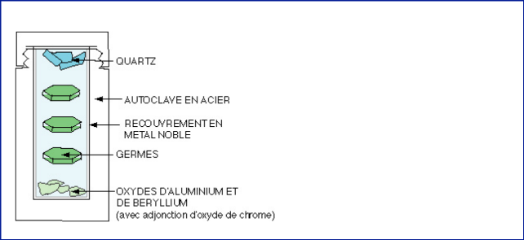

Les cristaux d’émeraude croissent à une température de 600°C environ et une pression de 1’000 atmosphères dans un environnement de vapeur. La vitesse de croissance est de 0,33 mm par jour pour obtenir après 15 jours des cristaux de 5 mm de diamètre. Lorsque l’autoclave est en fonction, on ne peut pas varier sa composition chimique, et donc obtenir des gros cristaux en une fois. Pour les faire grossir, il faut ouvrir l’autoclave et le recharger en matière.

La méthode par le f lux

Un flux est un simulacre de magma. On appelle cette méthode également ”procédé par bains en fusion”. Ce procédé permet l’ajout de matière lors du fonctionnement du sys-tème. On produit ainsi des rubis et des saphirs dont certaines fabrications sont appelées RAMAURA ainsi que des émeraudes et des alexandrites.
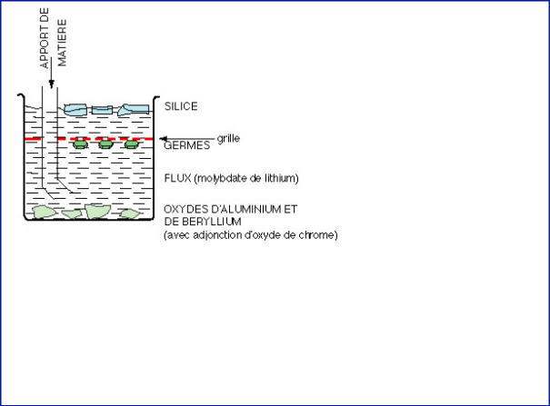

Tout l’art de ce procédé réside à maintenir la composition du bain constante pendant le temps nécessaire au dévelop-pement des cristaux. Pour la fabrication d’émeraudes, la partie liquide se compose d’un “fondant” - un molybdate de lithium, et comprend tous les constituants chimiques de l’émeraude. La température est maintenue entre 800 °C et 1’000 °C. La vitesse de crois-sance des cristaux d’émeraude ne dépasse pas 20 mm par an.

Pour le rubis, on utilise un fondant à base d’oxyde de plomb et de bore dans lequel on place les cristaux d’alumine et de l’oxyde de chrome. Le tout est porté à une température de 1’300 °C . Un refroidissement progressif de 2°/heure favorise la cristallisation du ru-bis. Après 8 jours on peut récolter 2 kg de rubis.

99

C o u r s d e g e m m o l o g i e

Procédés spéciaux

Récemment, aux Etats-Unis, la société BELT a développé un procédé de synthèse des dia-mants qui en anglais s’appelle Chemical Vapor Deposit (CVD). Il permet, à l'aide d'un flux métallique dans un système fermé et contrôlé, la croissance de diamants incolores. Actuel-lement le poids de ces diamant n’excède pas 1 ct, et leur identification ne peut s’effectuer que par des techniques coûteuses dans des laboratoires spécialisés.

La croissance de beaux et grands cristaux nécessite une grande habileté. On peut égale-ment en fabriquer en utilisant successivement plusieurs procédés de synthèse. Pour les diamants en particulier, des fabricants utilisent les germes produits par fusion sèche dans des autoclaves sous de très hautes pression et température avant de les placer dans un sys-tème de type BELT.

La synthèse des émeraudes illustre également ce propos : on utilise des germes qui ont grossi dans un autoclave pour les placer ensuite dans un flux.

Identification de pierres de synthèse - les indices les plus courants

Pour distinguer les gemmes naturelles de leurs contrevenants synthétiques, il convient d’abord d’effectuer une observation attentive des inclusions. Les mesures habituelles des indices de réfraction et de la densité peuvent fournir une indication supplémentaire pour des cas bien précis, comme pour des spinelles Verneuil ou éventuellement des émeraudes hydrothermales. Il en va de même pour des observations au polariscope comme l’aniso-tropie anomale observée sur des spinelles Verneuil.

Des gemmes synthétiques peuvent présenter des inclusions de minéraux apparues acci-dentellement. Parfois, ces inclusions, trompeuses, donnent un aspect “naturel” à la gemme.

Quelques tests moins fiables fournissent également des indications :

- les tests de fluorescence : les synthétiques réagissent de manière plus intense à la lumière UV ;

- des spectres d’absorption qui présentent certaines raies d’absorption au spectroscope.

Attention ! Ces tests ne sont pas univoques : dans la mesure où ils sont positifs, ils peu-vent confirmer l’origine naturelle ou bien synthétique de la gemme ; les tests nuls n’ont aucune validité. Il est donc important d’effectuer plusieurs tests avant de se prononcer.

De manière générale, notons que les synthèses sont en général plus pures que les pierres naturelles et que certaines ont des couleurs vives et particulières. Ces indications ne peu-vent qu’éveiller des soupçons et n’ont aucune validité scientifique.

Lorsque qu’on pense avoir affaire à une gemme synthétique sans pouvoir en établir la certitude, s’adresser à un laboratoire spécialisé. En effet dans de nombreux cas et pour leur authentification, il ne reste comme recours qu’une analyse chimique ou

100

L e s p i e r r e s d e s y n t h è s e e t l e s i m i t a t i o n s

spectrométrique sur des inclusions microscopiques laissées en traces lors du proces-sus de synthèse. Une telle analyse ne peut s’effectuer qu’en laboratoire.

Il est actuellement difficile de distinguer des émeraudes naturelles des émeraudes synthé-tiques. En effet, le béryl est un minéral complexe dont la synthèse est longue et délicate ...

Les indices de réfraction et les densités ont des valeurs très proches. Il vaut mieux se réfé-rer aux inclusions : des inclusions triphasées, des cristaux négatifs, ou différents minéraux naturels y compris les fameux jardins ou bien des givres sont inclus dans des émeraudes naturelles. Dans des émeraudes synthétiques, on peut observer des voiles constitués de très petites inclusions liquides (résidus du flux) et quelques petits cristaux ; elles sont en général plus pures que les émeraudes naturelles.

101

C o u r s d e g e m m o l o g i e

Identification des pierres de synthèse par observation
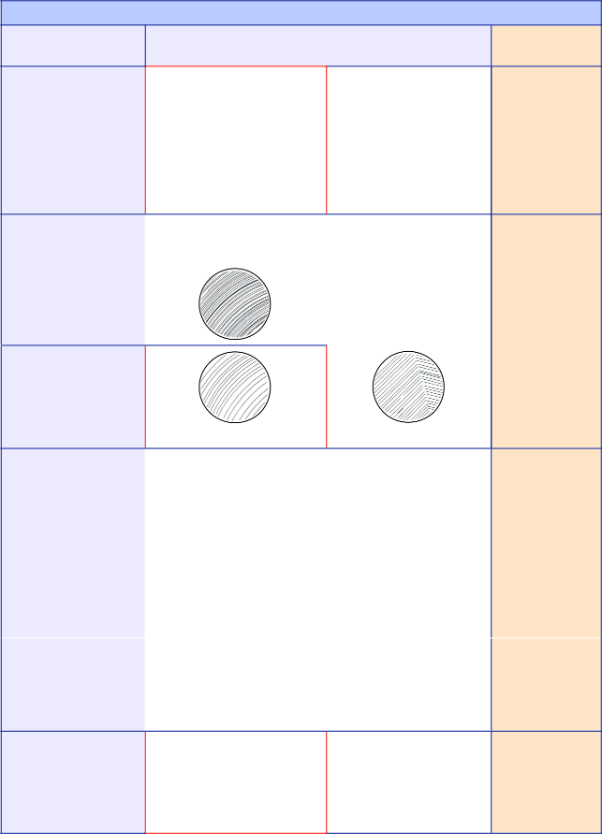

gemme inclusions

autres observations | indices de réfrac-
et pierres naturelles | tion et densité

diamant synthétique

utilisés en joaillerie depuis les années 1980.

Eventuelle présence de métaux (provenant du flux.)

Croissance particulière en cuboc-taèdres : des stries de croissance avec des angles caractéristiques sont parfois visibles sous certains éclairages.

La fluorescence (UV) des synthétiques est plus pronon-cée. Certains diamants natu-rels présentent une faible fluo-rescence bleue.

La plupart des naturels sont caractérisés par la raie 4’150 Å qu’on n’observe pas dans des diamants de syn-thèse.

comme

les naturels

rubis Verneuil | bulles et surtout des
fabriqué depuis les | courbes de croissance :
années 1900

saphir Verneuil

depuis les années 1900

A comparer avec les stries de croissance caractérisées par un angle de 120° des
corindons naturels : comme

les naturels

spinelles Verneuil | Bulles peu fréquentes et rarement | polariscope : anisotropie | 1.727
 | sphériques. | anomale | (spinelle synthé-
 | Courbes de croissance : rares | Des spinelles de synthèse imi- | tique rouge :
 |  | tent la pierre de lune ou le | 1.718)
 |  | lapis lazuli. | densité: de 3.63 à
 |  |  | 3.65
 |  | spinelles naturels : | Naturels :
 |  | inclusions minérales, | 1.718
 |  | polariscope : en géné- | densité: de 3.58
 |  | ral éteint | à 3.60
émeraude | Pierres souvent « propres ». | émeraudes naturelles: inclu- | 1.56 - 1.565 (jus-
synthétique | Gouttelettes ; résidus liqui- | sions triphasées ou de miné- | qu’à 1.578)
 |  |  | densité : env. 2.70
 | des (flux). | raux ; jardins ; givres !
 |  |  | ou moins
 | Présence de cristaux possible.
 |  |  | similaires aux natu-
 |  |  | relles

quartz synthétique

(hydrothermal)
(incolore, bleu (!)

violet ou jaune)

Pierres très propres et homo-gènes, souvent avec un léger feu.

quartz naturels - améthys- | comme
tes : figures de macles per- | les naturels
pendiculaires à l’axe du
cristal ; citrines ou amé-
thystes : zones de colora-
tion.

102

L e s p i e r r e s d e s y n t h è s e e t l e s i m i t a t i o n s

4. Les imitations

On appelle imitation une matière qu'on a substituée à la pierre précieuse. Cette défini-tion très large mérite quelques commentaires.

La plupart des imitations sont connues et répertoriées. On préfère parler de confusion dans le cas d’une gemme naturelle qui imite une autre gemme, p. ex. la tanzanite, la cor-diérite ou le disthène sont confondus avec le saphir. De manière usuelle, on réserve le
terme d’imitation aux matières synthétiques utilisées ou vendues pour contrefaire une gemme naturelle. Dans la plupart des cas, il s’agit de verres ou de plastiques.

Les imitations du diamant

Pour imiter le diamant, on lui substitue des gemmes artificielles (qu’on ne trouve pas dans la nature). Actuellement, le cubic zirconia et la moissanite sont les plus utilisés.

Des gemmes artificielles qui imitent le diamant

Gemme | formule chimique | densité | indice | dispersion
isotropes :
oxyde de zirconium | Zr O₂ | 5.6-5.9 | 2.13-2.20 | 0.065
"djevallite"
cubic zirconia ou CZ
YAG ou | Y₃ Al₂ (Si O₄ ) ₃ | 4.6 | 1.83 | 0.028
Yttrium Aluminium
Garnet
GGG ou | Gd₃ Ga₂ (Ga O₄ ) ₃ | 7.05 | 1.97 | 0.045
Gadolinium Gallium
Garnet
fabulite ou | Sr (Ti O₃ ) | 5.1 | 2.41 | 0.19
titanate de strontium
anisotropes :
rutile synthétique | Ti O₂ | 4.26 | 2.6-2.9 | 0.3
moissanite | Si C | 3.22 | 2.65-2.69 | 0.104
Pour comparaison :
Diamant (syst. cubique) | C | 3.53 | 2.42 | 0.044
Des gemmes naturelles “ imitent ” également le diamant comme le zircon (Zr Si O₄), le quartz, la topaze incolore et d’autres encore.

103

C o u r s d e g e m m o l o g i e

Identification

Pour identifier les contrevenants du diamant, on effectue une mesure de la densité et de l’indice de réfraction. Or l’indice de réfraction des gemmes artificielles est trop élevé pour être mesuré au moyen d’un réfractomètre classique. On emploie un “gemmeter”²³. On peut aussi évaluer le feu à l’oeil, ce qui nécessite une certaine habitude, ou encore estimer les dimensions de la taille : la présence d’une “fenêtre” peut éveiller des soupçons sur l’origine artificielle du contrevenant.

On reconnaît rapidement les diamants par leur réaction au “stylo thermique”. Un test fa-vorable ne permet pas de distinguer un diamant naturel d’un diamant synthétique et des pierres artificielles, en particulier des carbures, peuvent être tout aussi réactives au stylo thermique !

Les verres

Les verres sont fabriqués à partir de silice et d'oxydes de sodium ou de potassium ; autre-fois, on utilisait des sables riches en feldspath. A cette composition, on ajoute de la chaux (Ca O) pour produire des verres au calcium (angl: Crown glasses), ou bien de l’oxyde de plomb pour des verres au plomb (angl: Flint glasses) ou encore de l'acide borique pour des verres au bore. D’autres synthèses contiennent du Calcium et du Fer, du Béryllium ou bien du Barium ou d’autres éléments chimiques encore... selon les propriétés physiques et opti-ques que l’on cherche à obtenir comme, par exemple, des effets d’éclat et de feu particu-liers. Rappelons que les verres sont amorphes ; en conséquence, ils sont toujours isotropes.

Notons qu’il existe des verres d’origine naturelle : ceux qu’on utilise en bijouterie sont ex-traits de basaltes, ou bien ce sont des obsidiennes et des tectites²⁴. Il existe également des verres d’origine biochimique trouvés dans des déserts.

Identification

A la loupe :

- les verres présentent toujours une cassure conchoïdale ;

- leur aspect : traces de moulure ou des stries d’écoulement visibles sur l'extérieur ;

- présence de bulles et de stries incurvées à l’intérieur du verre ;

- leur dureté étant inférieure à 7, ils sont souvent rayés ou même dépolis par l’usure.

Les verres sont de mauvais conducteurs de chaleur, ce qui fait qu’ils ont une tendance à chauffer facilement ; en maintenant le verre dans le creux de la paume un certain temps, il en prend rapidement la chaleur.

- le gemmeter est un réfractomètre qui utilise des propriétés particulières de réflexion et polarisa-tion de la lumière ainsi qu’un éclairage monochromatique “Rouge” : se référer à des tables appro-priées.

- les tectites, d’origine météoritique, sont décrites en détail dans J. Deferne “Les météorites, mes-sagères de l'espace” www.kasuku.ch , 2007.

104

L e s p i e r r e s d e s y n t h è s e e t l e s i m i t a t i o n s

Au laboratoire :

- Malgré leur caractère isotrope, les verres présentent au polariscope une anisotropie ano-male ;

- un indice de réfraction entre 1.45 et 1.70 : aucune gemme minérale isotrope ne possède un tel indice.
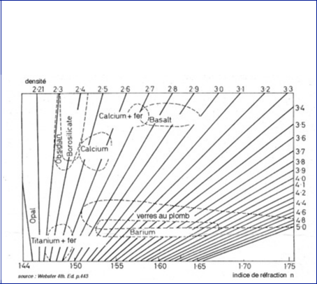

Au laboratoire, on identifie les verres, substances amorphes toujours isotropes, par les indices de réfraction et les densités. Dans le diagramme ci-après, on lit les densités le long des traits obliques et les indices de réfraction notés en abscisse dans leur prolongement vertical. L’intersection de ces droites imaginaires aboutit

- un point qui se situe dans chacun des champs correspondant à des compositions mentionnées ci-dessus.

Les plastiques

On appelle plastique un matériau généralement artificiel constitué de macromolécules ; les macromolécules sont omniprésentes dans la chimie du monde végétal et animal et plu-sieurs plastiques sont des dérivés de produits naturels (p. ex : le latex - base du caout-chouc, les résines - base des colles, etc.) ; d’autres sont artificiels. Les plastiques, matières plutôt “gluantes”, deviennent solides par polymérisation.

105

C o u r s d e g e m m o l o g i e

Les applications des plastiques sont actuellement des plus variées. Ils sont recherchés pour des propriétés spécifiques, et dans bien des domaines (optique, mécanique, usages ména-gers etc...), ils ont supplanté les matières minérales. Les plastiques présentent certains in-convénients : ils peuvent se dégrader sous l'effet conjugué d’agents chimiques, de la cha-leur et du rayonnement ultraviolet.

En bijouterie, la majeure partie des bijoux vendus dans les magasins “ grande surface ” sont en plastique. La bakélite, un plastique réputé à l'Epoque "Arts Déco", orne des bijoux ou des objets de ce style ; il a été commercialisé dès 1907. Finalement, en bijouterie con-temporaine, on utilise couramment des plastiques comme le nylon, le PET et bien d'autres encore.

Les plastiques imitent toutes les gemmes et en particulier les gemmes d’origine organi-que : corail, ivoire, l’écaille ou encore le jais qu’ils simulent par leur apparente légèreté. De par sa composition, on peut assimiler aussi l’ambre à un plastique. Il s’agit en effet d’une résine fossilisée d’origine naturelle.

Identification de plastiques

- l’indice de réfraction se situent entre 1.50 et 1.66 (ambre : 1.54) ;

- composés d’un “amalgame” de microcristaux, au polariscope, ils présentent une situa-tion “toujours allumé”

- les densités vont de 1.12 à 1.20 (ambre: 1.08),sauf le polystyrène qui a une densité simi-laire à l’ambre ;

- les plastiques sont sectiles, c’est-à-dire qu’une fois entamés par la lame d’un couteau, ils se débitent en copeaux ;

- on peut effectuer un test en brûlant un copeau, et on reconnaît le plastique par l’odeur.

L'ambre (une résine fossilisée) est imitée par le copal (une résine durcie seulement), ou par le baume de Canada durci ou encore par un plastique.

ambre ou copal ? En frottant la surface de la pièce avec une goutte d’éther, le copal a tendance à fondre et à coller aux doigts ; l’ambre résiste à ce test ; à la flamme, les 2 maté-riaux présenteront le même genre d’odeur de résine.

En dernier lieu, signalons encore des imitations de pierres assez grossières : roches tein-tées, céramiques, goudrons etc. Elles sont souvent identifiables à vue. Ces bijoux de paco-tille font le bonheur des artisans de nos marchés et de nos jeunes clients !

5. Les traitements des gemmes

(angl: enhancement)

Les pierres naturelles sont parfois traitées de manière à améliorer leur qualité et en tirer un meilleur profit. Il est généralement admis qu’il y a fraude lorsque les procédés utilisés produisent une gemme qui serait introuvable dans la nature, et donc il ne peut pas y avoir de doute qu’un traitement a été effectué. Il existe pourtant des exceptions à cette règle : les

106

L e s p i e r r e s d e s y n t h è s e e t l e s i m i t a t i o n s

zircons bleus sont tous des zircons qui ont été chauffés artificiellement ; les tanzanites ont toutes été chauffées pour, à partir d’une pierre bleu-vert à brune, obtenir une teinte bleu violacé franc (les gisements n’ont jamais fourni ni de zircons bleus, ni de tanzanites bleues). Finalement, certains traitements sont tellement courants qu'ils sont généralement admis (voir plus bas “l’huilage” des émeraudes).

Quelques traitements fréquents sur des pierres taillées

- les enrobages à l'aide de peinture (angl: dying) ou de divers papiers :

le strass est du verre dont la culasse enrobée de papier ou de peinture argent imite l’éclat du diamant ;

la culasse de certains diamants de mauvaise qualité est recouverte d'une peinture bleuâtre de manière à faire disparaître leur nuance naturelle jaunâtre.

- les traitements de surface (angl: coating) : il s’agit d’une recristallisation artificielle du même minéral en poudre sur la surface de la pierre taillée pour en améliorer la cou-leur :

les émeraudes Lechleitner²⁵ ;

des rubis ou saphirs traités sont produits par chauffage dans un four à très haute tem-pérature de corindons enveloppés de poudre d’alumine (avec adjonction d’un élément chromatophore) et serrés dans un papier d’aluminium.

- les procédés par chauffage dans un four (angl: heating) : il s’agit de procédés fraudu-leux courants comme des améthystes chauffées pour obtenir une citrine brunâtre, des aiguemarines ou des topazes bleues chauffées pour renforcer la teinte bleue;

on chauffe les saphirs australiens pour éclaircir leur teinte, et les saphirs sri lankais pour les foncer ; les couleurs ainsi obtenues ne supportent pas toujours les rayons UV ; en exposant ces gemmes à la lumière, certains effets de coloration disparaissent avec le temps.

- les pierres irradiées (par rayons X, faisceaux d’électrons, neutrons ou autres radia-tions) :
des diamants, pour obtenir une couleur fade bleutée ; des topazes ou aiguemarines pour améliorer leur teinte.

- huilage (angl: oiling) : les émeraudes sont huilées de manière à cacher des fissures in-ternes à la gemme ; ce procédé très courant est généralement accepté sauf pour ce qui est des émeraudes passées dans une huile de couleur verte dans le but d'accentuer leur couleur verte naturelle.

- des remplissages divers (angl: filling) ; il s’agit d’introduire à chaud dans les anfractuo-sités de la gemme, du verre ou une résine synthétique qui va masquer les vides et, si ces matières sont colorées, améliorer la couleur de la gemmes ; des rubis peuvent être infiltrés de verre teinté et des émeraudes de polymères.

- le procédé Lechleitner est décrit au paragraphe 2.

107

C o u r s d e g e m m o l o g i e

Identification :

La détection de ces fraudes est parfois difficile surtout si la pierre est sertie. Il s’agit, par une observation minutieuse au microscope souvent sous filtre polaroïd et lumière tamisée, de mettre en évidence les différences entre l’intrus (peinture, verre, huile, résine etc.) et la pierre naturelle. D’autres techniques de détection par des rayonnement infrarouges ou UV sont possibles dans un laboratoire spécialisé.

Traitements de quelques cabochons et de perles

Parmi les contrefaçons courantes : les turquoises fabriquées d'une poudre de ce même mi-néral agglomérée et compressée dans un bain de colle ; des calcédoines peuvent être tein-tées, p. ex. en bleu pour imiter le lapis . De nombreux cabochons sont également cirés ou vernis dans le but d’améliorer leur qualité, mais aussi pour les protéger.

On décolore les perles en les trempant dans de l'eau oxygénée ; on noircit des pierres ter-nes pour obtenir des perles noires par un procédé de chauffage dans du nitrate d'argent.

Diverses améliorations (remplissage, peinture) sont fréquentes pour les jades (néphrite ou jadéite). On enduit les cabochons de résine ou de polystyrène pour masquer les vides. Cette dernière matière, réactive aux rayons infrarouges, est ainsi identifiable. Actuelle-ment, tous les jades sont cirés ce qui leur confère un aspect brillant. Pour des raisons commerciales, il est interdit de colorer l’enduit.

6. Les pierres composées

Avant que les techniques de synthèse ne soient développées et utilisées, on a fréquemment doublé ou même triplé des pierres de manière à augmenter le volume de la pierre taillée. Voici des exemples de fraudes anciennes :

Quelques doublets
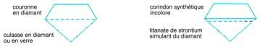

Diamant doublé Imitation diamant
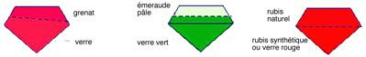

Doublet de grenat almandin Doublet dʼémeraude Rubis doublé

108

L e s p i e r r e s d e s y n t h è s e e t l e s i m i t a t i o n s

On double en général des pierres dans un but frauduleux, mais aussi dans le but de :

- créer une pierre originale, d'aspect criant parfois, mais parfaitement visible ;

- protéger des matières fragiles, notamment l'opale ; une lamelle iridescente est collée sur un support de calcédoine (en général de l’ onyx) et recouverte par du cristal-de-ro-che. Ces triplets sont parfaitement admis et reconnaissables.

Identification

C’est à l’oeil ou à la loupe, par une observation sur la “tranche”, qu’on remarque le mieux la fraude. Au microscope, le plan de collage est parfois visible, reconnaissable par des tra-ces de colles ou des bulles ou encore par réflexion de l’éclairage sur le film de colle. Une pierre doublée dans un serti clos est quasi impossible à détecter. En effet, le serti empêche une observation attentive de la tranche de la pierre.

L’essentiel à retenir

pierres de synthèse imitation confusion gemme artificielle pierre traitée synthèse

chalumeau de Verneuil

les imitations les plus courantes du diamant : "cubic zirconia", moissanite verres plastiques

des traitements des pierres précieuses admis ou interdits pierres composées doublets triplets

N. B. Dans la pratique, il est utile de connaître les contrefaçons courantes des grandes pier-res, diamant, rubis et saphir, émeraude, alexandrite.

La détection des fraudes exige dans bien des cas des techniques de laboratoire - Ne pas hésiter à demander l’avis d’un spécialiste.
Avec les réserves d’usage, on peut s’adresser pour un conseil à des commerçants qui dans leur pratique observent les règles dictées par le GIA, le GAGTL ou le CIBJO. Dans ce contexte, des sites INTERNET diffusent des informations intéressantes.

109

C o u r s d e g e m m o l o g i e

Pour en savoir plus
"The Gemstone Enhancement" Manuel édité par l’American Gem Trade Association (AG-TA) . World Trade Center Suite 181, 12050 Sternmans Expy, Dallas TX 26207
( des tabelles bien présentées de ce qui est autorisé ou interdit )

Shigley J. et al. : A chart for the Separation of Natural and Synthetic Diamonds GEMS AND GEMOLOGY Winter 1995 pp. 256 - 264.

( article de fond à propos de l’identification des diamants de synthèse, publié dans le journal du GIA )
Jean DU BOIS : Cours de Gemmologie, D.I.P. Genève 1972-73. chapitre 9 ( pour ceux qui ont ce polycopié à disposition, le chapitre 9 décrit des fabrications anciennes des années 1920 à 1960)

Deux livres de référence sur les fabrications et leur identification:

O’Donoghue M., Identifying Man-Made Gems . N.A.G. Press Ltd. Corp. Edinburgh 1983 Nassau K. : Gem made by Man . GIA Eds. Santa Monica . Calif. . 1980

Recommandé :
Des articles accessibles à tous parus dans la Revue “Pour La Science”:

Dossier Pour la Sciences . Les diamants du coeur de la Terre au coeur du pouvoir .

Avril - Juin 2002 ( plusieurs articles sur la fabrication du diamant ).

Fritsch, E., J. Shigley et B. Lasnier . Le traitement des gemmes . Pour La Science 245. Juin 1998

